Trường Đại Học Khoa Học Tự Nhiên – ĐHQG TPHCM



**Báo Cáo:**

**MyPaint**

Môn: **Lập trình Windows**

Giáo viên: Nguyễn Huy Khánh

Khoa: Công nghệ thông tin

Sinh viên thực hiện: Nguyễn Thái Anh - 1312007

GVHD: Thầy Nguyễn Huy Khánh

**Đề tài:**

**gomoku**

**Mục Lục**

**1.** **Hướng dẫn sử dụng** 3

1.1. Màn hình chính : 3

1.2. Hướng dẫn cách chơi : 4

1.3. Hướng dẫn sử dụng tính năng Chat 6

# **Hướng dẫn sử dụng**

## Màn hình chính :

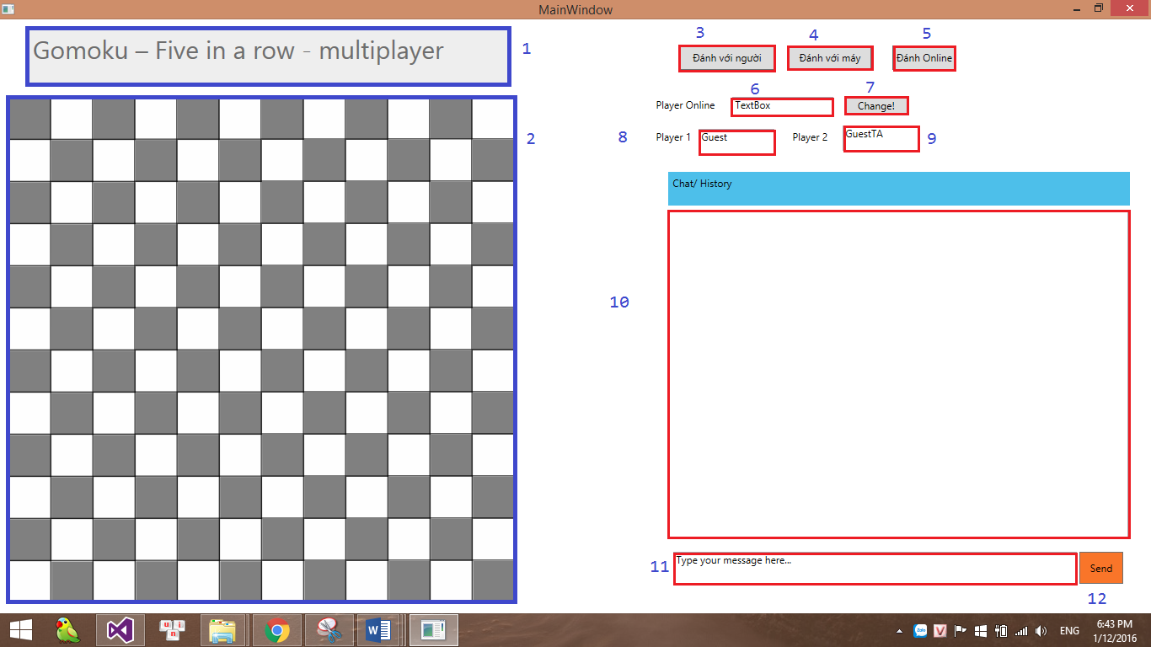

Hình 1: Màn hình giao diện phần mềm.

* 1. Tên Game
* 2. Bàn đánh cờ
* 3. Chọn chế độ đánh với người(offline)
* 4.Chọn chế độ đánh với máy(offline)
* 5.Chọn chế độ đánh online
* 6. Nơi nhập tên người chơi online
* 7. Chọn để đổi tên người chơi online
* 8 & 9 đặt tên cho người chơi offline
* 10 Khung chat (dùng cho online)
* 11. Khung nhập nội dung tin nhắn
* 12.Chọn để gửi tin nhắn

## Hướng dẫn cách chơi :

#### 1.2.1 Chế độ chơi Offline

* Chơi với Người :
* Bước 1: Nhấn chọn đáng với người.
* Bước 2: Đặt tên 2 người chơi ở hai ô Player 1 và Player 2
* Bước 3 : Click vào bàn cờ để chơi.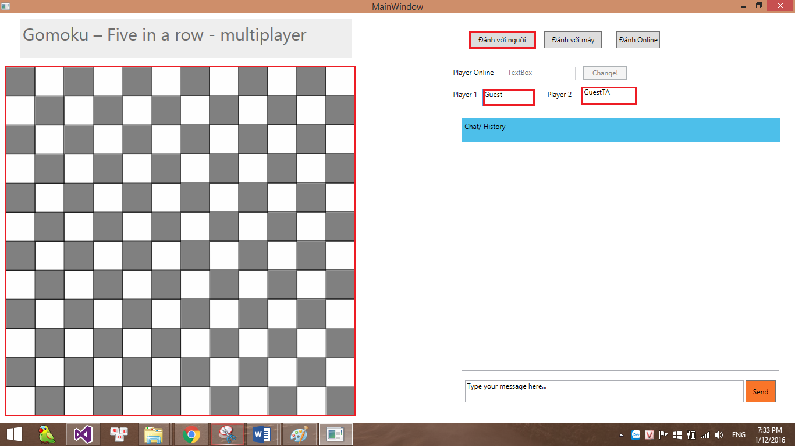

Hình 2 : Chơi với Người

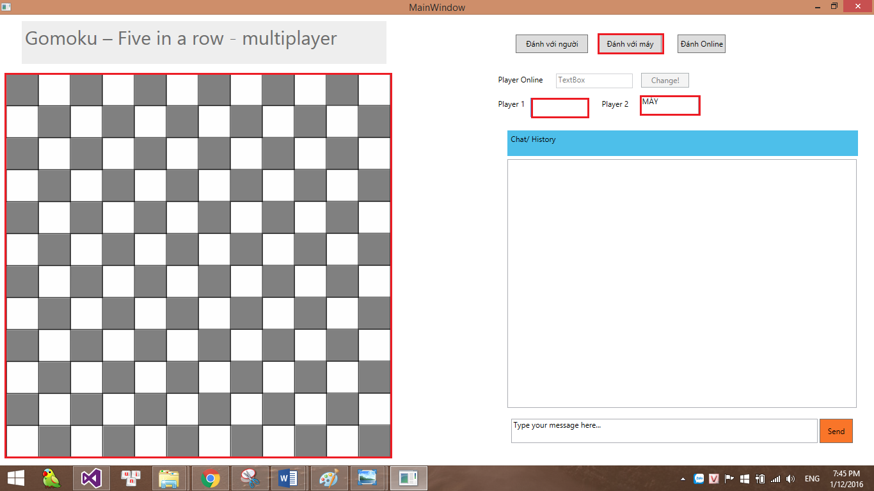

Hình 4 : Chơi với Máy

* Chơi với Máy
* Bước 1: Nhấn chọn đánh với máy
* Bước 2: Nhập tên người chơi ở ô Player 1, Player 2 mặc định tên là “MÁY”
* Bước 3 : Click bàn cờ để đánh.

## Hướng dẫn sử dụng tính năng Chat

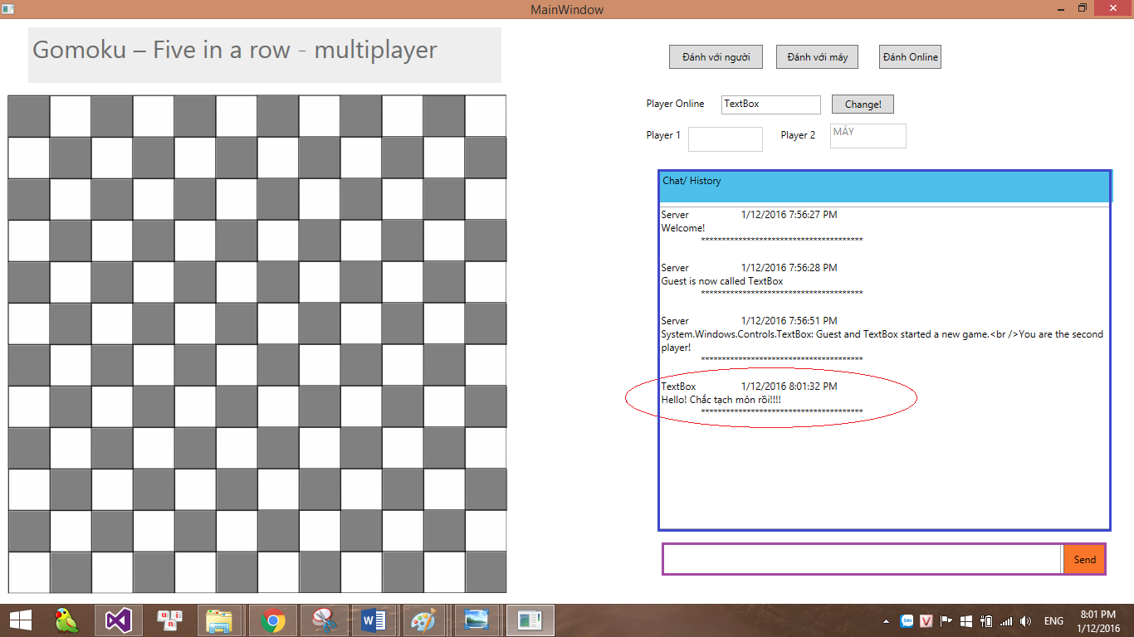

Khung chat là nơi lưu lại lịch sử cuộc trò chuyện của 2 người khi đánh online với nhau. Bao gồm có nội dung tin nhắn, thời gian và tên người chat

Nếu người dùng muốn trả lời lại tin nhắn của thì người chơi gõ vào ô “Type your message here…” và nhấn chọn send.